

《Python程序设计》期末作品设计报告

学 院 名 称：媒体工程学院
作 品 名 称：《品格·浙传》
学 号：235703132
姓 名：李旭晟
班 级：23人工智能1班

任 课 教 师：裘姝平
学 期：2023–2024-1 学年

《品格·浙传》
- 作品简介
该作品以五星红旗、浙传校训为主元素，搭配鲜花、浙传标志等元素，呈现出一幅蓝天下的浙传风采。在编程中，除主程序Test_main.py外，还利用了Test_schoolmotto.py文件，实现了画两侧条幅及写浙传校训的功能。利用了Test_drawbase.py文件，实现画旗杆基座，在基座框中写校名，画基座栏杆的功能。利用了Test_drawflower.py文件，实现画绿叶、花朵花片的功能。利用了Test_pentagram.py文件，实现了画大、小五角星（以类的形式）。还利用了Test_nationalflag.py文件，实现了画国旗旗面的功能，并在该程序中创建类的对象，调用class pentagram，完成了国旗的创作。从而最终构成了一幅具有浙传特色的国旗风采图。
- 作品实现
- 程序总体结构及基本设计思路
该主程序主要由四个子程序文件和一个类文件构成：
主程序
Test_main
子程序（旗杆等）
Test_drawbase
Test_main
子程序（校训）
Test_schoolmotto
Test_main
子程序（画国旗）
Test_nationalflag
Test_main
类（五角星）
Test_pentagram
Test_main
子程序（花朵）
Test_drawflower
Test_main
- Test_main.py:文件开头处引入Test_drawbase、Test_drawflower、Test_schoolmotto文件，之后定义main函数，将画笔速度调整为10，将画布背景调整为cornflower blue。先两次调用Test_schoolmotto文件里的motto()函数完成画两侧条幅、写字的功能，其中，传入实参(-360,200)，此为左侧条幅左上角位置；再将画笔移到(-335,-50)，此为“敬”字的起笔位置，将字体调整为楷体，32号，加粗(画笔颜色调整为red)。之后重复上述过程，完成右侧部分的绘制和写字。接着调用Test_drawbase文件里的flagbase函数。主程序后半部分完成画基座前的花坛的操作。X，Y分别表示第一朵花的初始位置的横坐标，纵坐标。接着利用for循环，完成画7朵花的操作，并利用奇数偶数性质，完成red与yellow的交替颜色填充。X=X+100表示每次画花的起始位置向右平移100像素。

代码举例1：画基座下面的花朵的代码

X=-320 #设置第一朵花的初始位置X坐标
Y=-350 #设置第一朵花的初始位置X坐标
t.penup()
t.goto(X,Y)

#利用for循环语句画7朵花，通过if语句判断是否能被2整出，交叉填充红色和黄色
for i in range(0,7):
t.pendown()
t.setheading(0)
if i%2==0:
Test_drawflower.drawflower(X,Y,'red')
else:
Test_drawflower.drawflower(X,Y,'yellow')
X=X+100 #依次向右移动100个点的位置
t.penup()

- Test_schoolmotto.py:定义motto()函数，将画笔移到左侧条幅的左上角(起始位置，即(startx-5,starty))，填充gold颜色，完成条幅框绘制。在主程序Test_main里，被调用两次，将浙传校训在旗杆左右两侧呈现。
- Test_drawbase.py:定义flagbase()函数，表示画旗杆基座；将旗杆基座颜色设定为rosy brown,紧接着将(-250,-200)定为旗杆基座左上角的位置坐标，完成封闭图形的绘制；之后在基座框中写校名，将(-180,-270)定义为“浙”字左上角的点，将字体调整为楷体，字体大小为40，加粗。下一步画基座栏杆，将画笔颜色调整为black，并利用gray进行颜色填充，先画出最左边的竖线，再进行初始化，stepx=30,stepy=25分别表示右移进度量，和上下移动进度量，c=0初始化，作为x坐标偏移的倍数计算器。下一步运用循环，循环六次，完成栏杆相同的画线部分（通过c=c+1的累加完成绘制），最后补齐栏杆最右侧线条。下一任务模块就是画旗杆，调整pensize为10，利用steel blue完成粗线绘制，最后画国旗，并且调用了Test_nationalflag.drawflag(),具体代码见(4)。
- Test_nationalflag.py:文件开头引入Test_pentagram文件，实现画五角星；之后定义drawflag函数，实现画国旗的功能，StartX、StartY为两个形参，这两个形参在Test_drawbase中传入了(-25,210)两个实参，表示国旗左下角顶点，进而完成封闭矩形的绘制；然后是画大五角星和小五角星，创建pentagram类的对象，并调用drawstar函数，完成五角星的绘制。
- Test_pentagram.py:先定义五角星类，利用构造方法创建初始变量并赋值，再定义画五角星的函数drawstar(),传入形参为LENGTH,X,Y,ANG:其中LENGTH表示五角星的边长，X，Y分别表示每个五角星最左边顶点的横纵坐标，ANG表示画笔的角度，接着利用for循环，完成五角星五个角的绘制。

代码举例2：五角星的类代码

#定义五角星类
class pentagram:

#初始函数兼给类的初始变量赋值
def __init__(self,LENGTH,X,Y,ANG):
self.__linelength=LENGTH
self.__startx=X
self.__starty=Y
self.__startang=ANG

#画五角星的函数
def drawstar(self):
t.speed(10)
t.goto(self.__startx,self.__starty)
t.setheading(self.__startang)
t.pendown()
t.fillcolor('yellow')
t.begin_fill()
for i in range(1,6): #使用for语句，分别画五角星的五个角
t.forward(self.__linelength)
t.left(72)
t.forward(self.__linelength)
t.right(144)
t.end_fill()
t.penup()
t.hideturtle()

类pentagram的UML图
名称
pentagram
属性
__linelength
__startx
__starty
__startang
方法
__init__( )
drawstar( )

- Test_drawflower.py:先定义画叶子和花瓣叶片的函数，将一片叶子分成上下两片弧，利用两次循环画出一篇完整的叶子，循环中嵌套了内层循环（15次），通过画15根短直线，化直为曲，勾勒出叶片轮廓；接着定义画绿叶和花朵的函数，StartX、StartY为形参，表示每一朵花的根部位置坐标，然后在draw_flower函数里调用draw_leaf函数，先画左边叶子，再画右边叶子；最后画花瓣，利用5次循环，调用draw_leaf函数，画笔方向每次向左转60度，画6片，构成一朵完整的花。在主程序里红黄交替，最后画出一片花坛。

代码举例3：定义画叶子和花瓣叶片的函数

#使用嵌套的for循环语句，内侧是画半片叶子（花瓣），外侧循环两次完成一片叶子（花瓣）
def draw_leaf():
t.speed(10)
for i in range(0,2):
for j in range(0,15):
t.forward(2)
t.left(6)
t.left(90)

#画花朵，利用for循环，六次调用花瓣函数，每次向左偏离60度，整好6*60完成一圈
for i in range(6):
draw_leaf() #
t.left(60)

- 程序执行结果
执行结果界面显示：“浙江传媒学院”的基座上，搭配灰色围栏，五星红旗矗立正中，两侧是浙传校训，基座前搭配一片五颜六色的花坛。
效果图如下：
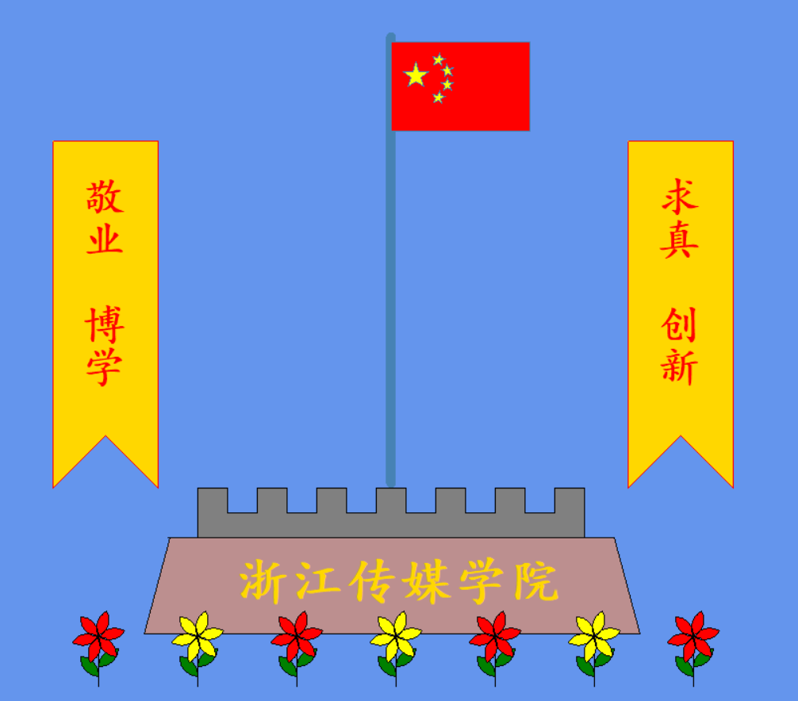
三、作品总结
1.设计过程中问题及解决方法
(1)问题：在画花的叶片及花瓣时，难以描绘出曲线。
解决措施：利用化直为曲的思想（割圆法），通过画小短线，并且每次扭转小角度，拼凑成曲线，呈现出逼真的视觉效果。
(2)问题：在画五角星时，五角星朝向及大小控制不准。
解决措施：通过向函数中传入不同实参，不断调整尝试，找到最佳比例。
(3)问题：在写校徽时，文字的起笔位置难以合适。
解决措施：通过不断修正尝试，及调整字体大小，找到最佳尺寸。
2．作品完善思路
(1)可以在界面上方加一些装饰，如太阳、白云、鸟儿等。
(2)可以在花坛中加一些绿草。
(3)可以加上浙传的校徽logo。
3.课程总结及学习心得
通过近一学期python编程的学习，对我个人而言收获很大。因为我之前从未接触过编程，所以丝毫谈不上有任何编程思维，在刚接触python时，感觉很茫然，有种云里雾里无所适从的感觉。但在老师和同学的指导下，外加自己看课本读代码，慢慢培养起了编程的思维，尤其是对于抽象概念，也逐步有了较为直观地理解。除了掌握了python的基础编程知识外，对我而言最大的收获是培养了结构性思维理念，把复杂的事务分解成一个个小功能（模块）去逐个实现，就像堆积木一样。其实，编程语言也是对现实中事物的抽象和提炼，具有非常强的应用意义。未来我会继续了解该课程，并用编程的思维去解决各类现实中的问题。

